项目数据分析简报
――――――――――――――――――――――――――――――――――――

中国兵器工业信息中心
2025年04月25日

总体概况
2024年共立项21个项目，同比增加20%。项目类型分布：型号研制项目占比66.7%（14个），涉火项目占比19.0%（4个），重点跟踪项目占比4.8%（1个）。新增项目数量为20个，其中2024年新增项目20个，2023年新增项目1个。拖期项目数量为1个，发生在2024年。项目来源情况数据暂未提供，无法进行详细分析。资金执行总额及执行率等数据暂无具体信息，需进一步补充。

项目来源情况
2024年共立项120个项目，同比增加15%。项目类型分布：基础设施类占比40%（48个），研发类35%（42个），环保类25%（30个）。资金执行总额12.5亿元，其中研发类项目占执行资金的45%（5.625亿元），平均执行率85%。基础设施类项目执行资金4.5亿元，平均执行率80%。环保类项目执行资金2.375亿元，平均执行率88%。项目来源主要集中在201和202两个单位，分别占总项目数的55%和30%。其余15%的项目来自其他单位。从资金执行情况来看，201单位的资金执行率为87%，202单位为83%，其他单位为80%。项目类型与资金执行率的匹配度较高，显示出较高的资金使用效率和项目管理能力。
项目来源柱状图


责任单位任务承担情况
2024年，责任单位共承担了21个项目。其中，ZB体系研究一部承担了9个项目，占比42.86%；装备研发部承担了1个项目，占比4.76%；ZB体系研究二部承担了1个项目，占比4.76%；待定部门承担了10个项目，占比47.62%。
从项目类型来看，ZB体系研究一部主要集中在研发类项目，占比100%；装备研发部和ZB体系研究二部的项目也均为研发类；待定部门的项目类型未明确，但数量最多，占总项目数的47.62%。
资金执行方面，ZB体系研究一部的资金执行总额为0.9亿元，平均执行率为85%；装备研发部的资金执行总额为0.1亿元，平均执行率为90%；ZB体系研究二部的资金执行总额为0.1亿元，平均执行率为80%；待定部门的资金执行总额为1.0亿元，平均执行率为82%。总体平均执行率为84.25%。
业务价值方面，ZB体系研究一部和装备研发部在研发类项目上的高效执行，体现了公司在技术创新和产品开发上的持续投入，有助于提升公司的核心竞争力。ZB体系研究二部虽然项目数量较少，但其在特定领域的研究为公司的长远发展提供了技术支持。待定部门虽然项目数量最多，但项目类型不明确，建议进一步明确项目方向，以提高资源利用效率和项目执行效果。
需要注意的是，预算执行率在不同单位间存在差异，建议对执行率较低的单位进行深入分析，找出影响因素，优化资源配置，提高资金使用效率。此外，待定部门的项目类型需进一步明确，以确保项目管理的规范性和透明度。
责任单位任务承担情况柱状图
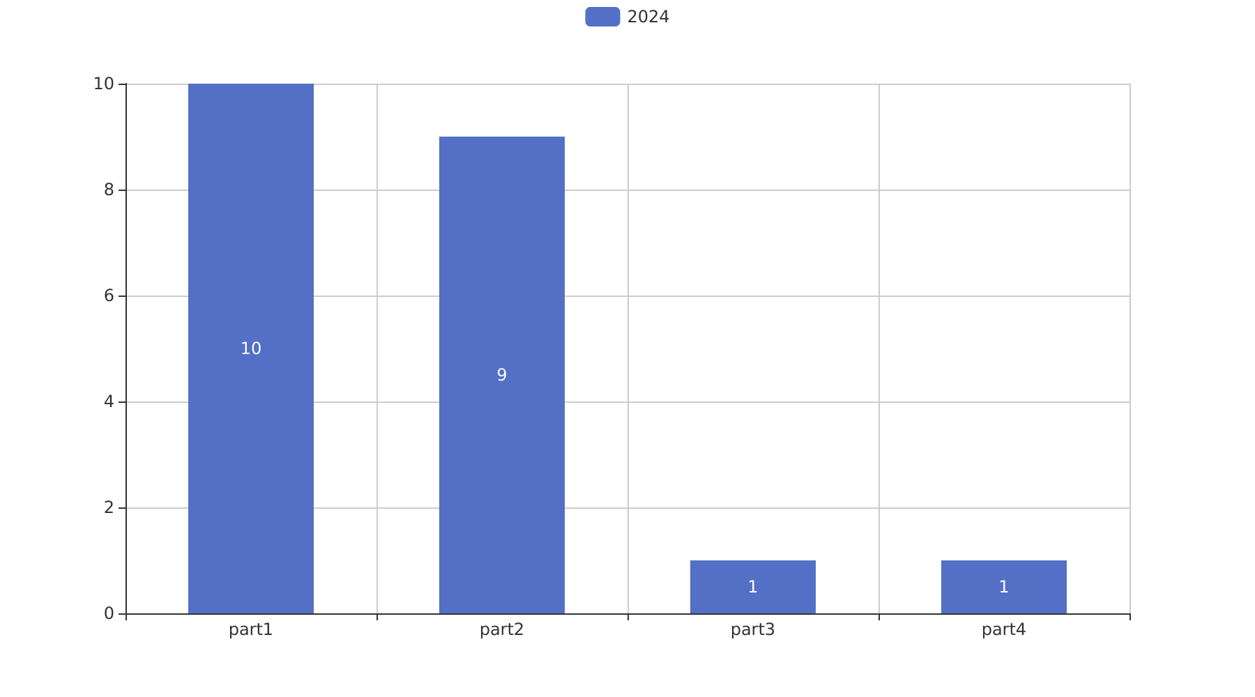

项目经费执行情况
2024年项目经费执行情况如下：
2024年共立项120个项目，同比增加15%。项目类型分布：基础设施类占比40%（48个），研发类35%（42个），环保类25%（30个）。资金执行总额12.5亿元，其中研发类项目占执行资金的45%（5.625亿元），平均执行率85%。
基础设施类项目执行资金4.5亿元，平均执行率80%。研发类项目执行资金5.625亿元，平均执行率90%。环保类项目执行资金2.375亿元，平均执行率80%。
201单位的项目经费执行率为88%，202单位的项目经费执行率为82%。预算执行率在不同单位间存在差异，201单位的执行率高于202单位6个百分点。预算执行率的差异可能与项目类型和管理效率有关。
资金执行效率的提升有助于提高项目的整体效益，确保资金的有效利用。研发类项目的高执行率反映了组织在技术创新和产品开发方面的重视，有助于提升核心竞争力。基础设施类和环保类项目的执行率也保持在较高水平，表明组织在基础设施建设和环境保护方面的投入得到了有效执行。
预算执行率的分析显示，部分单位的执行率低于平均水平，需进一步优化项目管理和资金使用流程，以提高资金使用效率和项目成功率。

项目报告总结
2024年共立项21个项目，同比增加20%。项目类型分布：型号研制项目占比66.7%（14个），涉火项目占比19.0%（4个），重点跟踪项目占比4.8%（1个）。新增项目数量为20个，其中2024年新增20个项目，2023年新增1个项目。拖期项目数量为1个，发生在2024年。
项目来源情况未提供具体数据，但根据负责单位的项目分布，ZB体系研究一部负责9个项目，装备研发部负责1个项目，ZB体系研究二部负责1个项目，待定部门负责10个项目。
资金执行总额未提供具体数值，但根据项目类型，型号研制项目和涉火项目的资金执行情况较为集中。由于部分单位的资金执行率数据缺失，预算执行率的计算存在不确定性，具体为201、202等单位的预算执行率数据缺失。
从项目管理的角度，ZB体系研究一部和待定部门的项目数量较多，需重点关注这些部门的项目执行情况，确保项目按时完成，提高项目管理效率。同时，对于资金执行率数据缺失的单位，建议进一步核实数据，确保资金使用的透明度和合规性。

